Просим ученика открыть чат Skype (значок сообщения либо слева от запуска демонстрации, либо в противоположном левом углу). Скидываем ссылку на сайт <https://visualstudio.microsoft.com/ru/?rr=https%3A%2F%2Fwww.google.com%2F>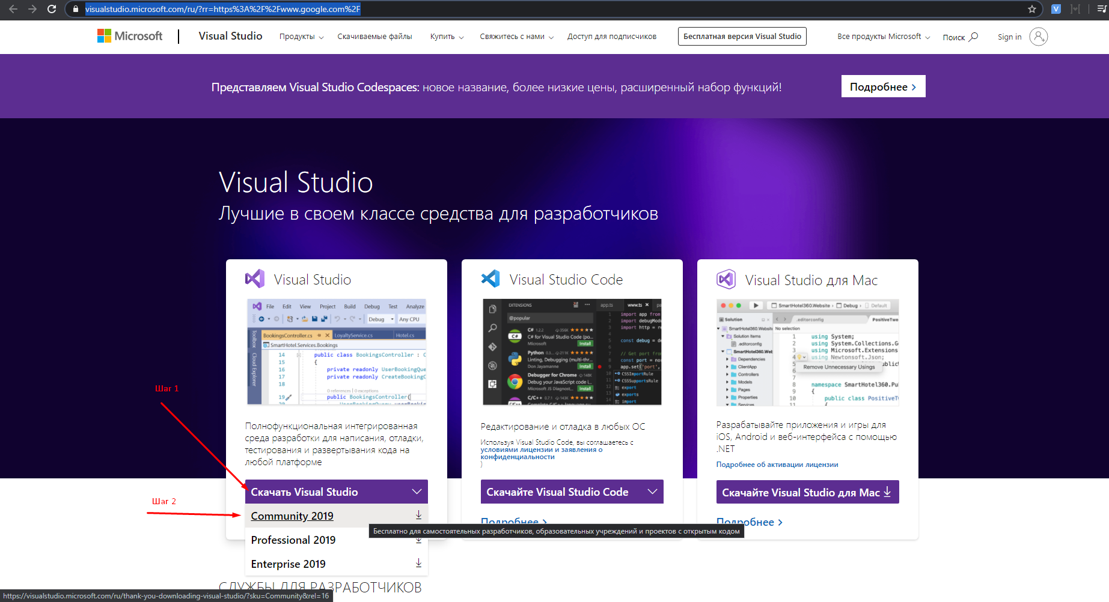

Наводим мышку на Скачать Visual Studio и скачиваем Версию Community 2019.

После нажатия у вас начинает скачиваться visual studio. После скачивания – запускаете установочный файл.

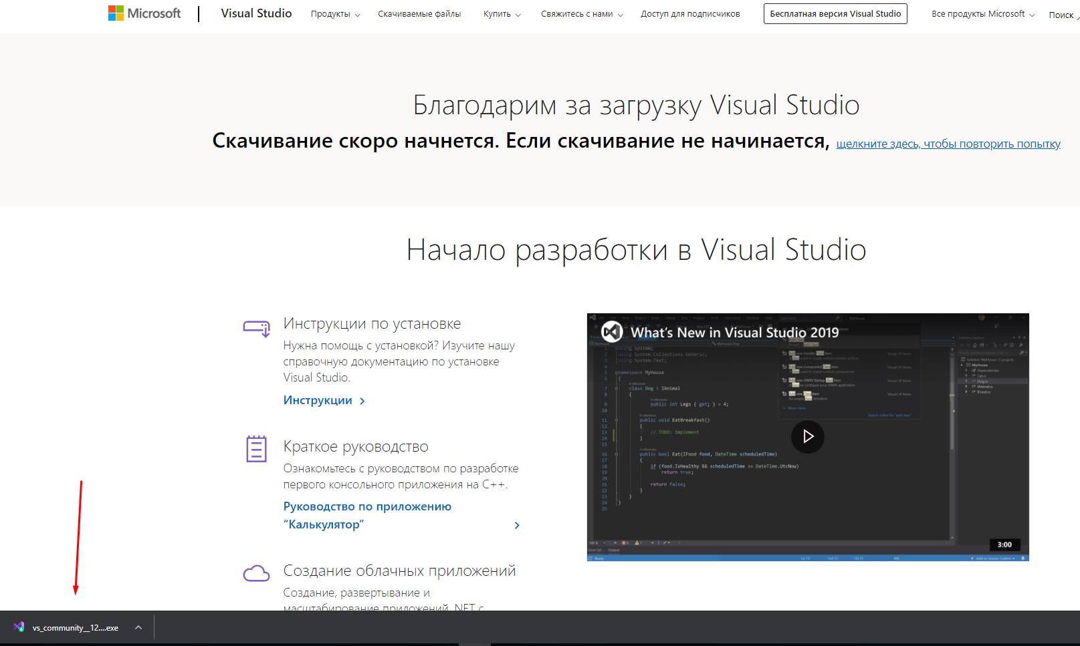

Запускаем установку, и нажимаем продолжить

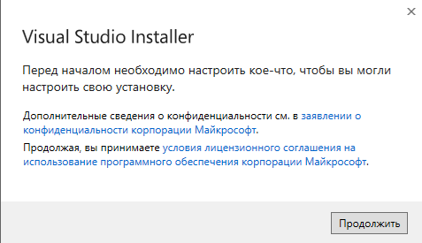

Ждем пока все скачается и установиться

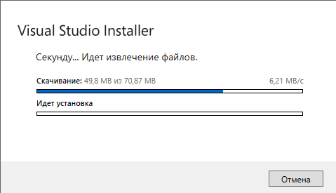

У нас открывается окно, в котором мы выбираем, какие компоненты мы будем себе устанавливать. Здесь ставим галочку на “Разработка классических приложений на C++”

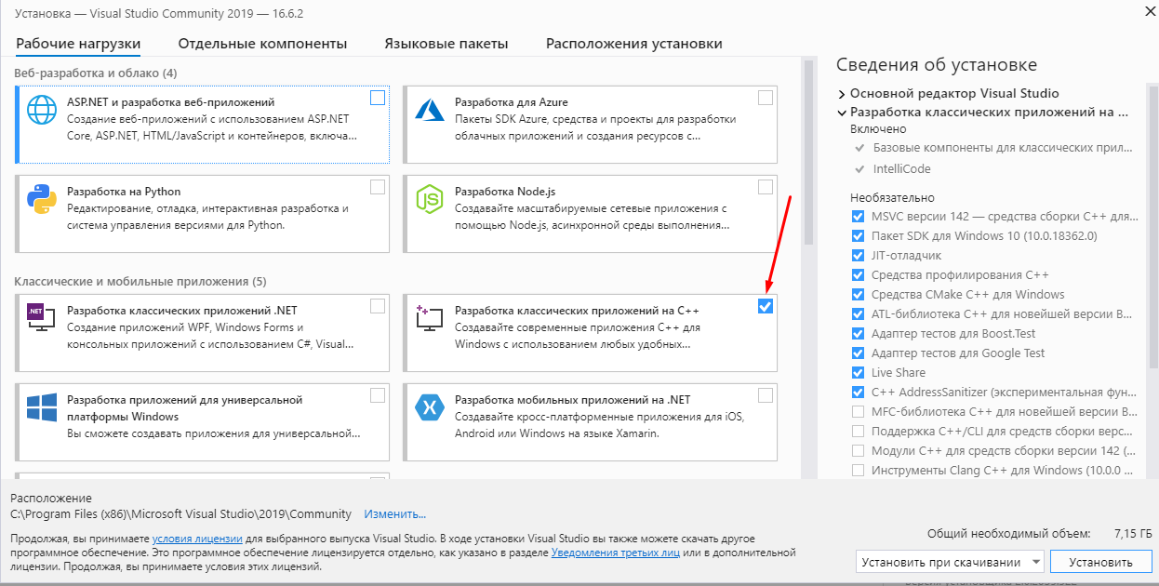

Далее заходим в языковые пакеты.

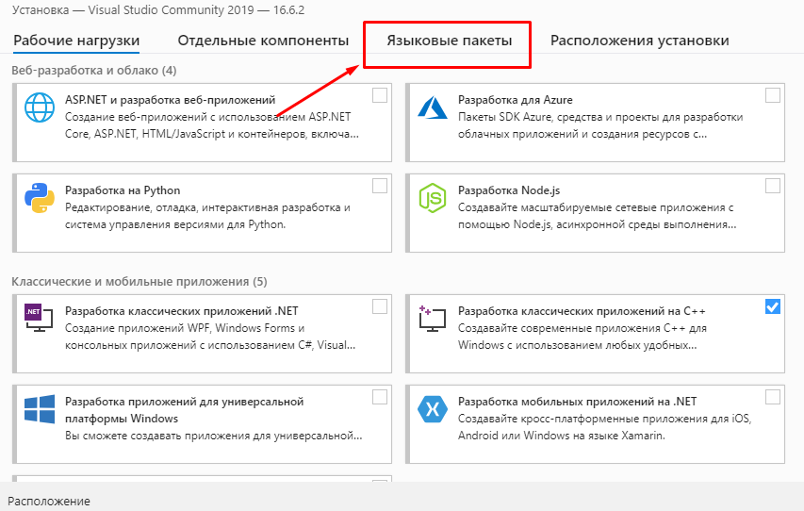

Проверяем, что стоит Русский язык и если ученик хочет

заниматься на Английском языке, то выбираем и Английский язык.

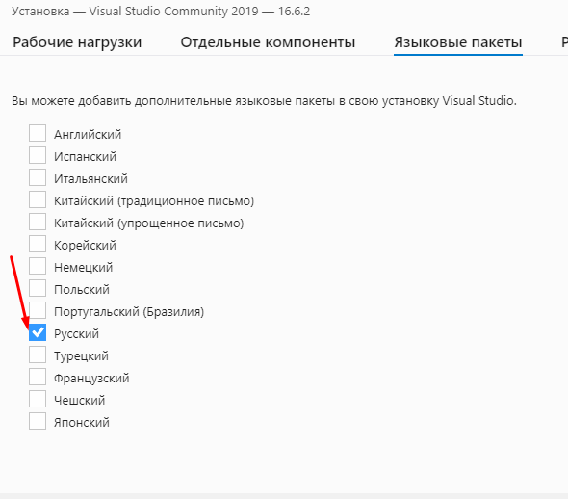

Далее нажимаем установить

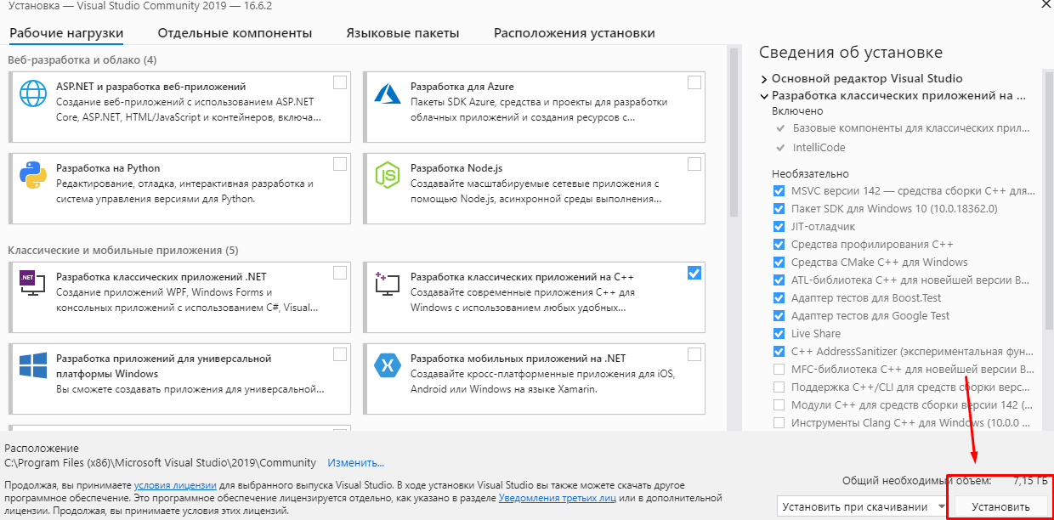

Ждем пока все установиться

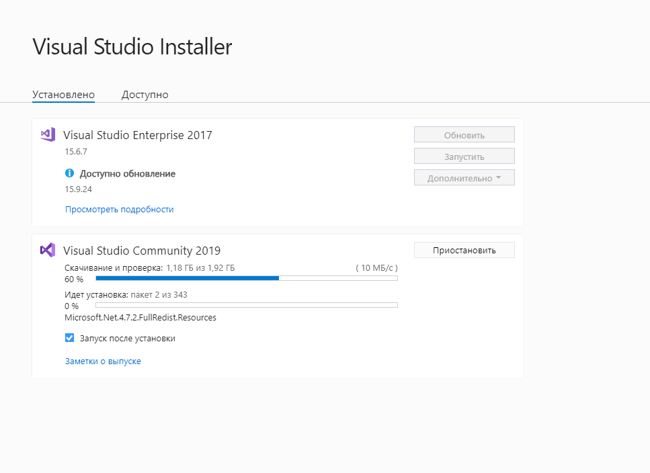

Далее заходим в онлайн редактор и начинаем программировать.

Выбираем “Перезагрузить”

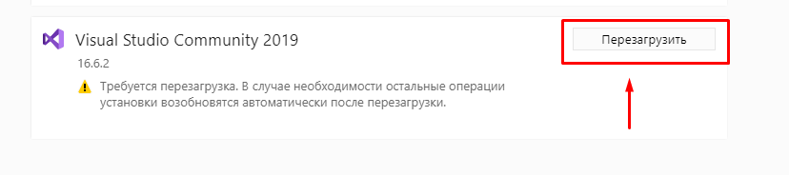

После перезагрузки компьютера открываем Visual Studio 2019. И выбираем “Не сейчас! Возможно позже”

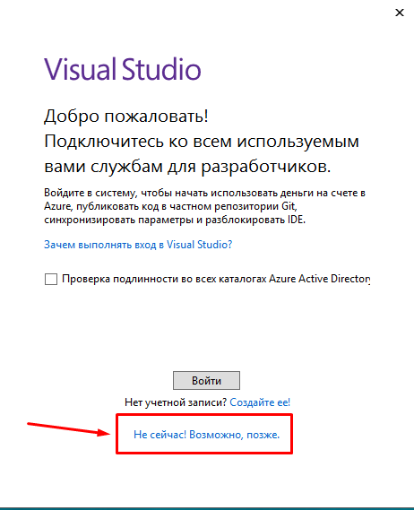

Далее выбираем тему, которая нравится ребенку, рекомендую темную тему. Параметры разработки оставляем без изменений.

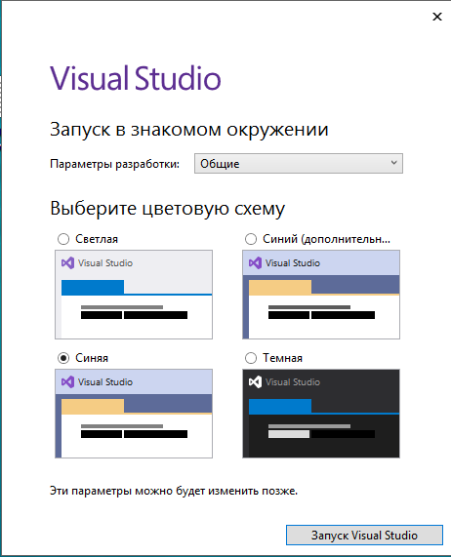

Далее нажимаем “Запуск Visual Studio”

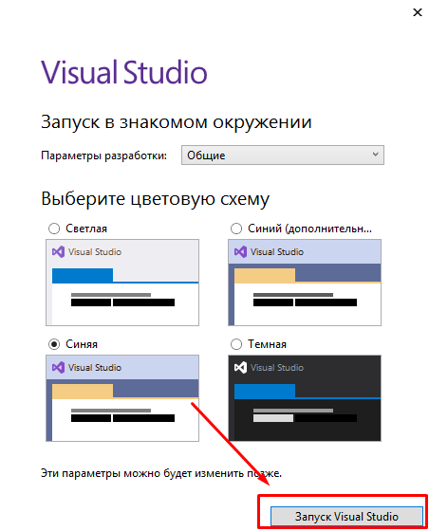

Далее немного ждем, пока применяться указанные нами настройки

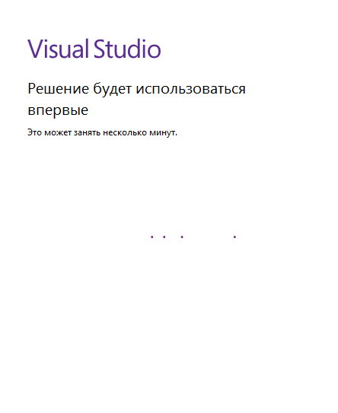

Далее нажимаем “Создание проекта”

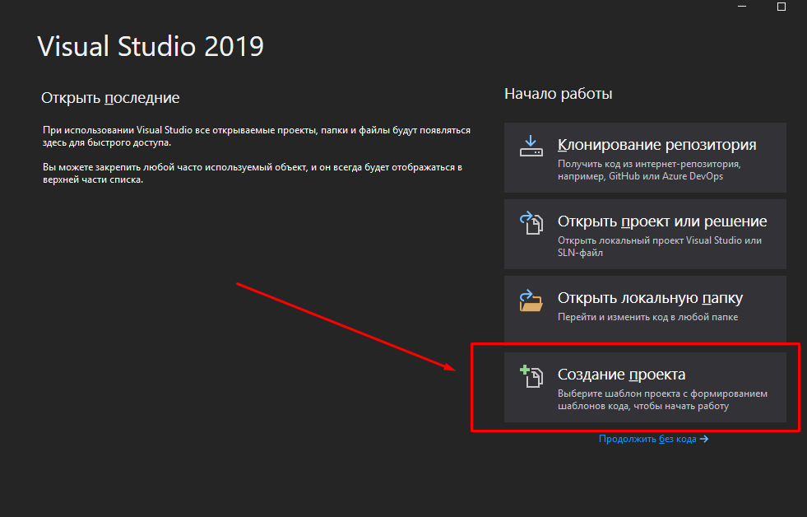

Далее выбираем “Консольное приложение” и нажимаем “Далее”

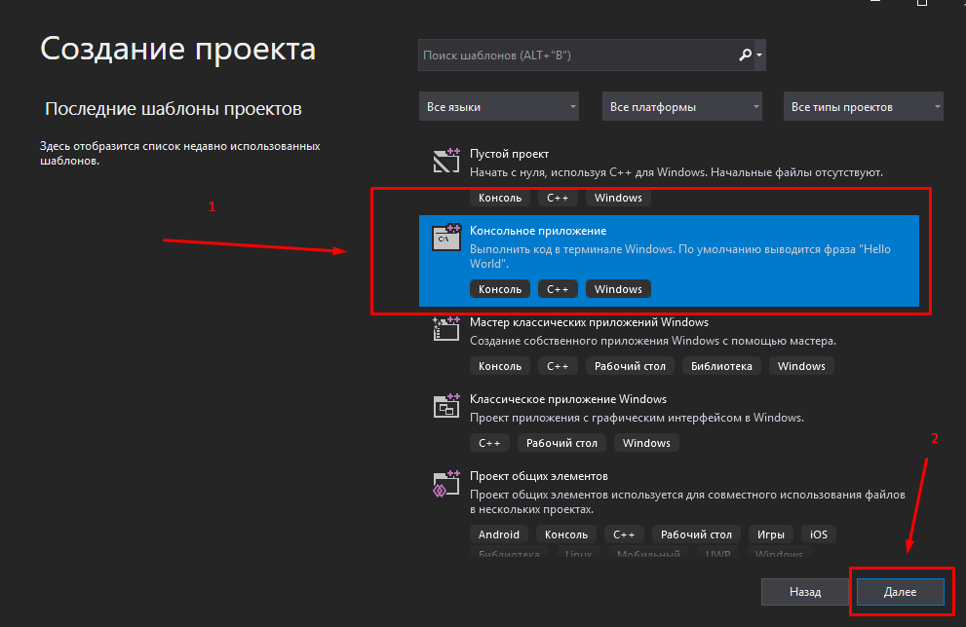

Далее пишем свое имя проекта и нажимаем “создать”

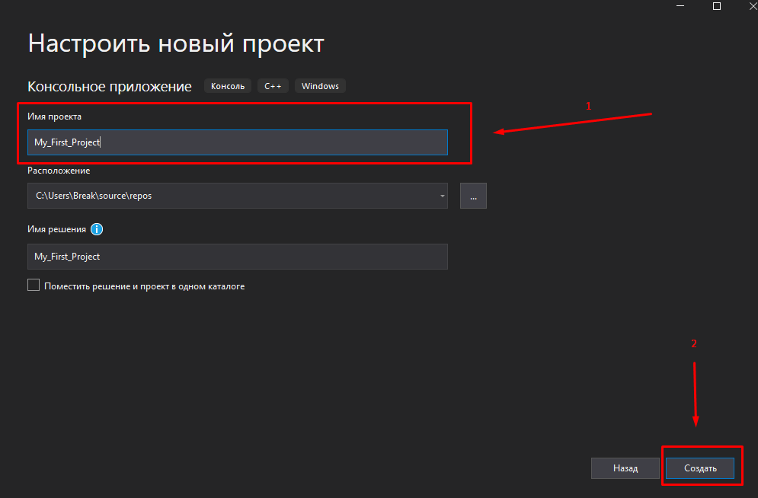

Все готово можно программировать! Далее нажимаем кнопку “F5” на клавиатуре, и запускаем наш проект. Если ученик не может найти кнопку “F5” то нажимаем на “локальный отладчик windows”

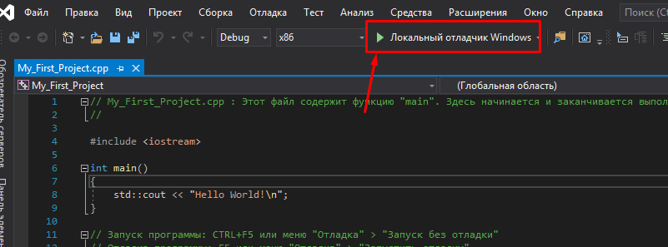

После запуска программы мы видим наш результат в консоли

